Guía estimulación cognitiva
5° básico
Semana 18 de mayo 2020

¡Vamos a jugar!
Recuerda que si no tienes donde imprimir puedes realizar los juegos en el computador.

- ¿De dónde son estos chicos?
Lee los siguientes datos y escribe el nombre del país de cada chico en los espacios correspondientes.

- Los chicos que son de Argentina, Perú y España no tienen el pelo negro.
- El chico que es de Colombia no usa gafas.
- Los chicos de Brasil y Argentina están de pie.
- Al chico de Perú no le gusta el fútbol.
- El chico de Brasil no tiene a nadie a su derecha.

1.
2.
3.
4.
5.
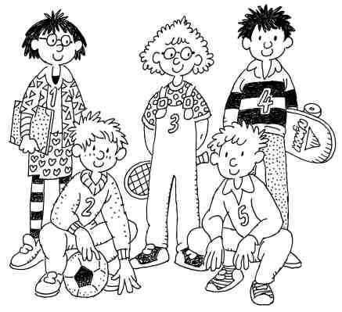

- Sopa de letra “sonidos de animales”
Rodea en la sopa de letras el nombre de las voces que emite cada uno de los animales que aparecen dibujados. Los nombres pueden estar escritos en cualquier dirección: de derecha a izquierda, en diagonal, de arriba abajo. Después, escribe debajo de cada animal el nombre de la voz correspondiente.
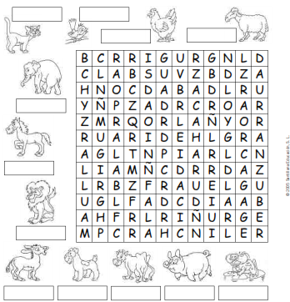

- Pinta de color rojo los globos de los niños que los llevan en la mano derecha.

